**LAPORAN PRAKTIKUM POSTTEST 3**

**ALGORITMA DAN PEMROGRAMAN DASAR**



|  |  |
| --- | --- |
| **Ridwan Nur Rahman < B1>** | **2409106064** |
|  |  |
|  |  |
|  |  |

**PROGRAM STUDI INFORMATIKA**

**UNIVERSITAS MULAWARMAN**

**SAMARINDA**

**2024**

# **LATAR BELAKANG**

Berikut instruksi yang saya terima.

Pada post-test kali ini, kalian diminta untuk mengimplementasikan konsep percabangan pada program Python yang di dalamnya terdapat menu untuk user memilih dengan ketentuan sebagai berikut:

* NIM GANJIL: Mengitung luas/keliling berbagai bangun datar
* NIM GENAP: Menghitung luas/volume berbagai bangun ruang
* Minimal mempunyai 3 menu yang bisa user pilih (tidak termasuk menu keluar program)
* Mempunyai tampilan menu yang menarik dan user friendly

Karena NIM yang saya miliki merupakan NIM genap, jadi saya akan membuat menu program menghitung luas dan volume bangun ruang. Untuk itu, dalam menu program bangun ruang saya, saya akan menggunakan tiga bangun ruang, yakni kubus, balok, dan tabung.

# **SOLUSI**

Berikut Langkah-langkah saya dalam mengerjakan instruksi membuat menu program luas dan volume bangun ruang.

1. Flowchart (Raptor)

Langkah pertama yang harus saya lakukan adalah membuat flowchart tentang menu program bangun ruang saya menggunakan aplikasi “raptor” untuk mempermudah dan menjadi dasaran pembuatan codingan saya nantinya, berikut Langkah-langkah pembuatan flowchart saya:

1. Buka aplikas raptor, Input menu pilihan bangun ruang saya dengan variable “bangun_ruang” dan untuk bagian “*prompt”* isi dengan jenis bangun ruang yang ingin digunakan, yaitu:
2. Kubus
3. Balok
4. Tabung
5. Masukkan simbol “*selection”* dibawahnya, lalu isi kondisi dengan “bangun_ruang=1” (“1” menandakan kubus)
6. Dalam kondisi “yes”, gunakan “*selection”* lagi untuk menentukan ingin menghitung luas atau volume, dengan cara seperti Langkah no. 2
7. Dalam kondisi mencari luas, input Panjang rusuk, lalu gunakan “*assignment”* untuk memasukkan rumus luas kubus, yakni (6*rusuk*rusuk), dan untuk outputnya isi variable dari “*assignment”* luas kubus barusan.
8. Dalam kondisi mencari volume, input :Panjang rusuk, lalu gunakan “*assignment”* untuk memasukkan rumus volume kubus, yakni (rusuk*rusuk*rusuk), dan untuk outputnya isi variable dari “*assignment”* volume kubus barusan.
9. Di *“selection”* kondisi “no” yanag sebelumnya ada di Langkah no. 2, Masukkan simbol “*selection”* lagi, lalu isi kondisi dengan “bangun_ruang=2” (“2” menandakan balok)
10. Dalam kondisi “yes”, gunakan “*selection”* lagi untuk menentukan ingin menghitung luas atau volume
11. Dalam kondisi mencari luas, input: Panjang, lebar, dan tinggi, lalu gunakan “*assignment”* untuk memasukkan rumus luas balok, yakni: ((2*Panjang*lebar)+(2*Panjang*tinggi)+(2*lebar*tinggi)), dan untuk outputnya isi variable dari “*assignment”* luas balok barusan.
12. Dalam kondisi mencari volume, input: Panjang, lebar, dan tinggi lalu gunakan “*assignment”* untuk memasukkan rumus volume balok, yakni: Panjang*lebar*tinggi, dan untuk outputnya isi variable dari “*assignment”* volume balok barusan.
13. Di *“selection”* kondisi “no” yanag sebelumnya ada di Langkah no. 6, disini akan berfokus pada tabung sebagai bangun ruang terakhir yang tersedia
14. Dalam kondisi mencari luas gunakan selection lagi untuk menentukan ingin menghitung luas permukaan atau luas selimut
15. Dalam kondisi mencari luas permukaan, input: jari-jari dan tinggi, gunakan *“selection”* lagi untuk menentukan nilai phi. Saat sisa bagi jari-jari =0 maka gunakan phi=22/7 dan selain daripada itu gunakan phi=3,14. Kemudian gunakan “*assignment”* untuk memasukkan rumus luas permukaan tabung, yakni: ((2*phi*jari-jari*tinggi)+(2*phi*jari-jari*jari)) , dan untuk outputnya isi variable dari “*assignment”* luas permukaan tabung barusan.
16. Dalam kondisi mencari luas selimut, input: jari-jari dan tinggi, gunakan *“selection”* lagi untuk menentukan nilai phi. Saat sisa bagi jari-jari =0 maka gunakan phi=22/7 dan selain daripada itu gunakan phi=3,14. Kemudian gunakan “*assignment”* untuk memasukkan rumus luas selimut tabung, yakni: (2*phi*jari-jari*tinggi) , dan untuk outputnya isi variable dari “*assignment”* luas selimut tabung barusan
17. Dalam kondisi mencari volume, input: jari-jari dan tinggi, gunakan *“selection”* lagi untuk menentukan nilai phi. Saat sisa bagi jari-jari =0 maka gunakan phi=22/7 dan selain daripada itu gunakan phi=3,14. Kemudian gunakan “*assignment”* untuk memasukkan rumus volume tabung, yakni: (phi*jari-jari*jari-jari*tinggi) , dan untuk outputnya isi variable dari “*assignment”* volume tabung barusan

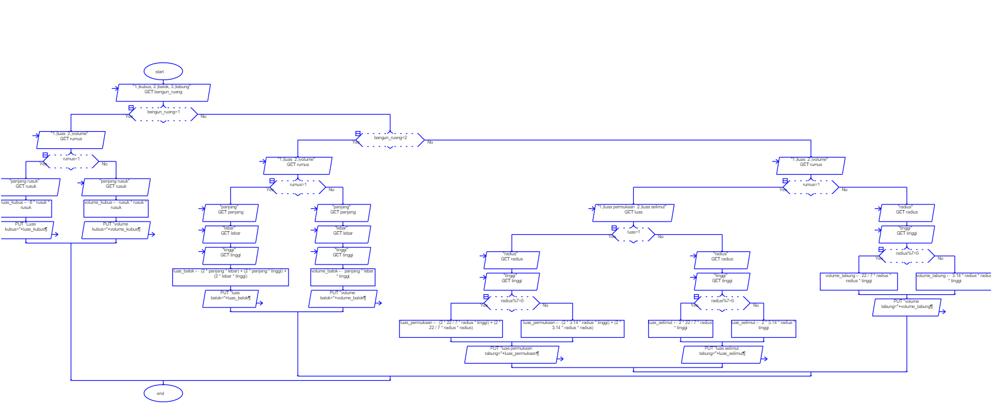

Flowchart

1. Python (Visual Studio Code)

Setelah membuat flowchart, selanjutnya saya dapat mulai membuat program codingannya di aplikasi “visual studio code” menggunakan Bahasa pemograman python.Berikut Langkah-langkah nya:

1. Buka aplikasi visual studio code, print menu bangun ruang agar nanti dapat tampil di terminal pilihan yang diinginkan user:
2. Print(“Menu bangun ruang”)
3. Print(“1.kubus”)
4. Print(“balok”)
5. Print(“tabung”)
6. Ketik variable “bangun_ruang” untuk menginput dan memilih bangun ruang
7. Gunakan “if” untuk menentukan kondisi jawaban dari variabel “bangun_ruang” atau bangun ruang yang user pilih
8. Saat user memilih “if bangun_ruang == 1”, maka program akan berlanjut ke kubus
9. Print menu pilihan untuk menampilkan ingin mencari luas atau volume dengan cara:
10. Print(“pilih rumus”)
11. Print(“1.luas”)
12. Print(2.volume”)
13. Gunakan “if” lagi untuk menentukan ingin mencari luas atau volume kubus
14. Jika “if rumus=1”,maka kondisi akan mencari luas, maka input rusuk kubus dan masukkan rumus luas kubus yaitu: (6*rusuk*rusuk), dan print(luas kubus)
15. Jika ingin mencari volume gunakan “elif rumus=2”, maka kondisi akan mencari volume, input juga rusuk kubus dan masukkan rumus volume kubus yaitu: (rusuk*rusuk*rusuk), dan print(volume kubus)
16. Gunakan “elif bangun_ruang == 2” dibawah dan sejajarkan dengan “if”yang ada di no.3, maka program akan berlanjut ke balok
17. Print menu pilihan untuk menampilkan ingin mencari luas atau volume dengan cara:
18. Print(“pilih rumus”)
19. Print(“1.luas”)
20. Print(“2.volume”)
21. Gunakan “if” lagi untuk menentukan ingin mencari luas atau volume balok
22. Jika “if rumus=1”,maka kondisi akan mencari luas, maka input: Panjang, lebar, dan tinggi balok. Lalu masukkan rumus luas balok yaitu: (2*Panjang*lebar)+(2*Panjang*tinggi)+(2*lebar*tinggi) dan print(luas kubus)
23. Jika ingin mencari volume gunakan “elif rumus=2”, maka kondisi akan mencari volume, input juga Panjang, lebar, dan tinggi balok. Lalu masukkan rumus luas balok yaitu: (2*Panjang*lebar)+(2*Panjang*tinggi)+(2*lebar*tinggi) dan print(luas balok)
24. Gunakan “elif bangun_ruang == 3” dibawah dan sejajarkan dengan “if”yang ada di no.3, maka program akan berlanjut ke tabung
25. Print menu pilihan untuk menampilkan ingin mencari luas atau volume dengan cara:
26. Print(“pilih rumus”)
27. Print(“1.luas selimut”)
28. Print(“2.luas permukaan”)
29. Print(“3.volume”)
30. Gunakan “if” lagi untuk menentukan ingin mencari luas selimut, luas permukaan, atau volume tabung
31. Jika “if rumus=1”,maka kondisi akan mencari luas selimut, maka input: jari-jari dan tinggi.Gunakan “if” untuk menentukan nilai phi yang digunakan, jika “jari-jari % 7=0, maka gunakan phi = 22/7, untuk selain itu gunakan “else” dan phi yang digunakan = 3,14.Lalu masukkan rumus luas selimut tabung yaitu: (2*Phi*jari-jari*tinggi) dan print(luas selimut tabung)
32. gunakan “elif rumus=2”,maka kondisi akan mencari luas permukaan, maka input: jari-jari dan tinggi.Gunakan “if” untuk menentukan nilai phi yang digunakan, jika “jari-jari % 7=0, maka gunakan phi = 22/7, untuk selain itu gunakan “else” dan phi yang digunakan = 3,14.Lalu masukkan rumus luas permukaan tabung yaitu: (2*Phi*jari-jari*tinggi)+(phi*jari-jari*jari-jari*tinggi) dan print(luas permukaan tabung)
33. gunakan “elif rumus=3”,maka kondisi akan mencari volume, maka input: jari-jari dan tinggi.Gunakan “if” untuk menentukan nilai phi yang digunakan, jika “jari-jari % 7=0, maka gunakan phi = 22/7, untuk selain itu gunakan “else” dan phi yang digunakan = 3,14.Lalu masukkan rumus volume tabung yaitu: (phi*jari-jari*jari-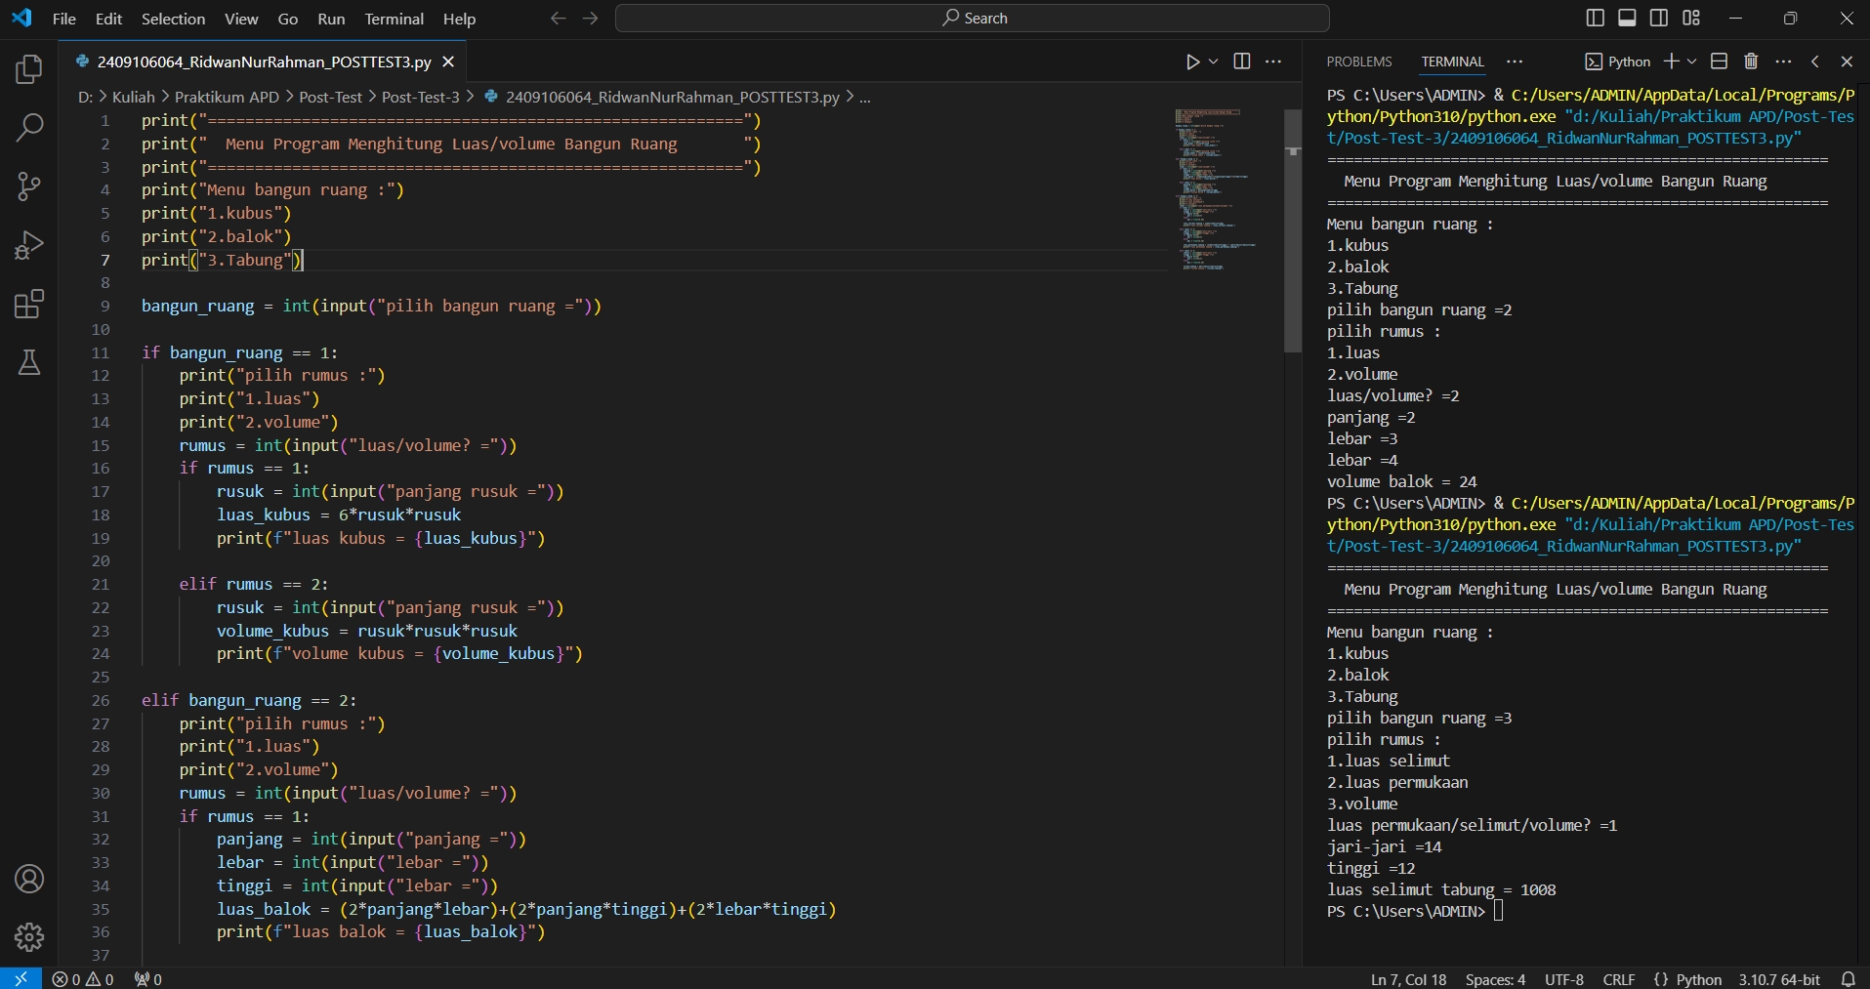jari*tinggi) dan print(volume tabung)